Сценарий - конспект совместной встречи детей, родителей и педагогов
«На фоне Пушкина»
воспитатель высшей квалификационной категории
Тезикова И.А.

Под музыку Булат Окуджава «На фоне Пушкина» дети входят в зал и рассаживаются. Ведущий вносит свечи, зажигает их. На экране портрет А.С. Пушкина.
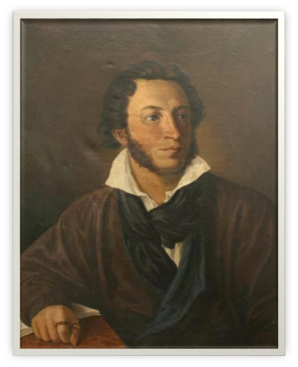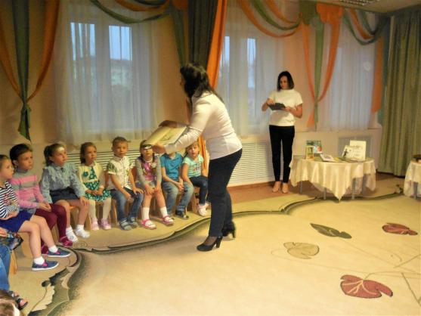
1 ведущий.
Сегодня день совсем не прост, о Пушкине здесь речь пойдет,
О том поэте, чьи стихи мы прославляем в эти дни.
Он гениальный был поэт, о нём мы помним много лет.
2 ведущий.
Ребята, обратите внимание на этот портрет Пушкина. Александр Сергеевич сидит у небольшого стола. Положил руку на край и задумчиво смотрит куда-то в сторону. В его глазах какое-то особенное выражение. Губы словно шепчут что-то. Как вы думаете, что он делает, чем занят в эту минуту? (наверное, сочиняет стихи, сказки) А какие? Посмотрите, как много у нас книг, посвященных творчеству А.С. Пушкина. Каждый из вас принес книгу Пушкина в детский сад, получилось целое собрание сочинений группы №12 «Смородинка». Давайте рассмотрим эти книги – такие любимые в ваших семьях, их берегут, читают, передают из поколения в поколение. (Представить 4-5 книг, имеющих «историю» - самые старинные, получены в подарок и т.д.)
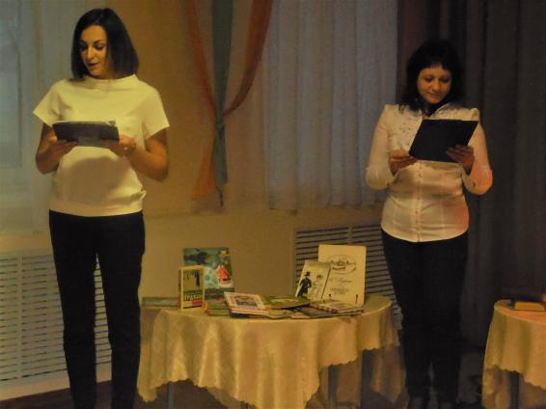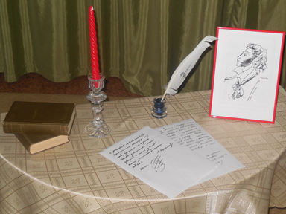
А теперь обратите внимание на стол. Как вы думаете, чем писал свои произведения А.С. Пушкин?- Пером. Правильно, пером, при свечах. Тогда ещё не было электричества. А это собрание сочинений поэта (показывает на книги, которые лежат на столе), которые были изданы давным - давно (1941 год)
Писатель создавал свои произведения для взрослых, но он умел писать так просто и интересно, что многое из написанного понятно и близко детям.

1 ведущий.
Сегодня мы приглашаем Вас отправиться в путешествие по страницам произведений Великого поэта – Александра Сергеевича Пушкина.
(Каждая страница сопровождается показом иллюстраций на экране.)
Итак, первая страница нашего путешествия посвящена стихам, в которых автор описывал красоту природы в различные времена года – «С Пушкиным по временам года» (слайд с изображениями 4-х времен года)
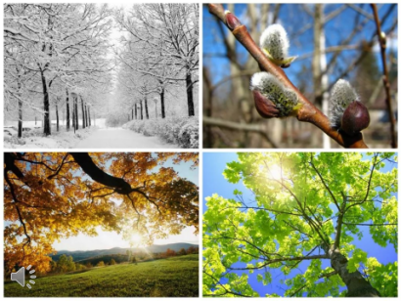
2 ведущий (предлагает детям закрыть глаза, прислушаться к волшебным звукам музыки и слов)
(Тихо звучит музыкальная пьеса П. Чайковского «Осенняя песня» из цикла «Времена года»).
Читают родители (берут с выставки свои книги, читают)

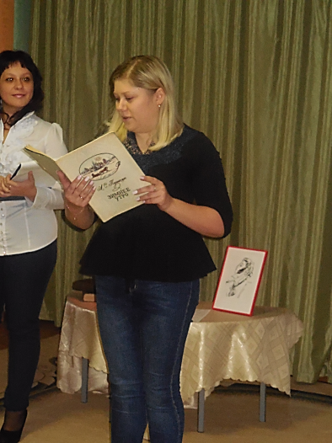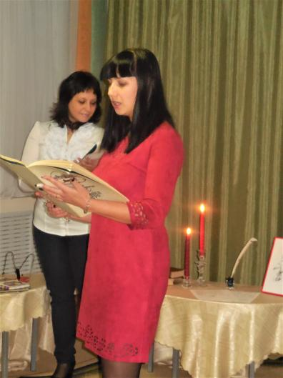

Уж небо осенью дышало,
Уж реже солнышко блистало,
Короче становился день,
Лесов таинственная сень
С печальным шумом обнажалась,
Ложился на поля туман,
Гусей,крикливый караван
Тянулся к югу: приближалась
Довольно скучная пора;
Стоял ноябрь уж у двора.
***
Унылая пора! Очей очарованье!
Приятна мне твоя прощальная краса —
Люблю я пышное природы увяданье,
В багрец и в золото одетые леса,
В их сенях ветра шум и свежее дыханье,
И мглой волнистою покрыты небеса,
И редкий солнца луч, и первые морозы,
И отдалённые седой зимы угрозы.

1 ведущий.
-Прослушав стихи и музыку, как вы думаете, какое время года было самым любимым у Александра Сергеевича Пушкина? (слайд об осени)
- Ребята, какое настроение вызвали у вас эти стихи? (немного печальное).
- А сейчас мы перенесёмся в другое время года… Внимательно вслушайтесь в звуки музыки и стихов…
(Звучит пьеса П. Чайковского «Январь», а родители и дети под эту музыку читают фрагменты из произведений Пушкина.)

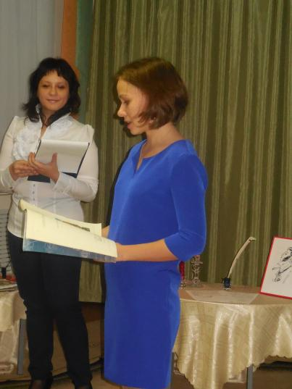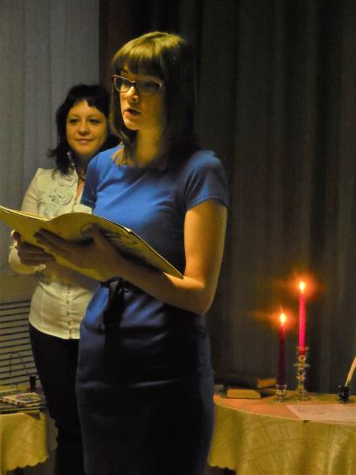

Взрослый
Вот ветер тучи нагоняя.
Дохнул, завыл и вот сама
Идёт волшебница - зима.
Пришла, рассыпалась клоками.
Повисла на суках дубов.
Блеснул мороз.
И рады мы проказам матушки - зимы.
***
Взрослый
Мороз и солнце; день чудесный!
Ещё ты дремлешь, друг прелестный —
Пора, красавица, проснись:
Открой сомкнуты негой взоры
Навстречу северной Авроры,
Звездою севера явись!
Вечор, ты помнишь, вьюга злилась,
На мутном небе мгла носилась;
Луна, как бледное пятно,
Сквозь тучи мрачные желтела,
И ты печальная сидела —
А нынче... погляди в окно:
Под голубыми небесами
Великолепными коврами,
Блестя на солнце, снег лежит;
Прозрачный лес один чернеет,
И ель сквозь иней зеленеет,
И речка подо льдом блестит.
- Как вы думаете, какое время года описывает Александр Сергеевич Пушкин?
(ответы детей).
2 ведущий.
Так писал А.С. Пушкин о весне.
(Звучит пьеса П. Чайковского «Апрель», апод эту музыку читают фрагменты из произведений Пушкина.)
Взрослый
Гонимы вешними лучами,
С окрестных гор уже снега
Сбежали мутными ручьями
На потоплённые луга.
Улыбкой ясною природа
Сквозь сон встречает утро года;
Синея блещут небеса.
Ещё прозрачные, леса
Как будто пухом зеленеют.
Пчела за данью полевой
Летит из кельи восковой.
Долины сохнут и пестреют;
Стада шумят, и соловей
Уж пел в безмолвии ночей.
1 ведущий.
Вот как Пушкин писал о лете:
Ох, лето красное! Любил бы я тебя.
Когда б не зной, да пыль, да комары, да мухи.
Ты все душевные способности, губя, нас мучишь.
- Как вы думаете, любил ли Александр Сергеевич Пушкин лето? Какое время года было у него самым любимым? А какое сейчас время года?
2 ведущий.
Мы открыли наш вечер замечательными стихами А.С.Пушкина. Строчки его стихотворений, словно тропинки, ведут нас в страну поэзии. Кого только не встретишь на этих неведомых дорожках!
1 ведущий.
Мы продолжаем наше путешествие по страницам произведений А.С. Пушкина.
2 ведущий.
У Александра Сергеевича, когда он был маленьким, была няня Арина Родионовна, которая часто рассказывала ему сказки. Одни сказки она слышала от других, а другие придумывала сама. На основе сказок Арины Родионовны А.С. Пушкин создал свои сказки, которые знают и любят не только в нашей стране, но и во многих других странах мира.
1 ведущий.
Книгу волшебную мы открываем,
И в сказки с вами попадаем…
(На экране показ отрывка «У лукоморья дуб зелёный…»)
2 ведущий.
Мне кажется, кто-то мяукает. Признайтесь, кто принёс кошку?
Входит кот.

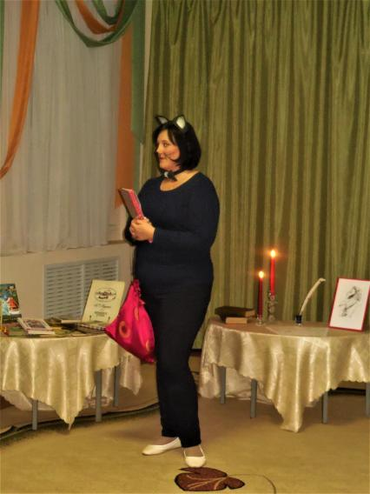
1 ведущий.
Как вы сюда попали? Кто вы.
Кот:
Здравствуйте, мои друзья!
Кот учёный – это я.
Я со сказками дружу,
В гости милости прошу!
Я кот учёный, кот волшебный,
Живу я в сказочной стране.
И каждый здесь меня узнает,
И каждый здесь известен мне.
2 Ведущий.
Здравствуй, уважаемый кот! Мы рады приветствовать тебя у нас в гостях. И с радостью хотим тебе сообщить, что любим и знаем сказки А. С. Пушкина.
Кот.
Верю! Верю! Знаю! Знаю! Говорить вы мастера.
Но вначале для порядка
Загадаю вам загадки.
Соглашайтесь без опаски!
Вспомнить пушкинские сказки,
И героев, и названья.
Приготовились? Вниманье!
У меня есть волшебный мешок с загадками (достаёт из мешка загадки, читает)

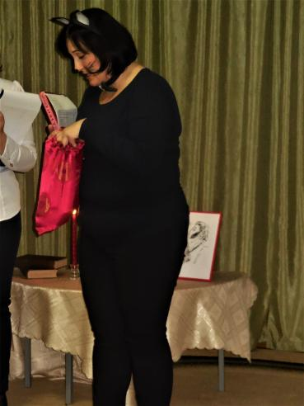
Тут синее море, тут берег морской.
Старик вышел к морю, он невод забросит,
Кого-то поймает, и что-то попросит
Но жадность ребята к добру не приводит.
И кончится дело все тем же корытом,
Но только не новым, а старым, разбитым.
На экране страница «Сказка о рыбаке и рыбке» (находим книгу в собрании сочинений, показываем детям)
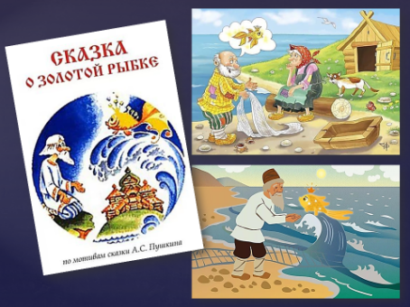
На экране «перелистывается» страница и открывается название сказки.
(далее также после каждой загадки)
Ель растёт перед дворцом,
А под ней хрустальный дом;
Белка там живёт ручная,
Да затейница какая!
Белка песенки поёт
Да орешки все грызёт...
На экране страница «Сказка о царе Салтане»... (находим книгу в собрании сочинений, показываем детям)
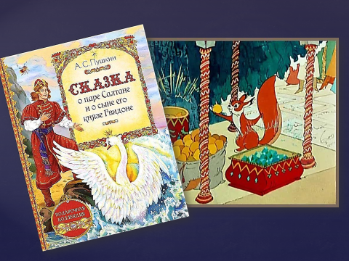

Коль кругом все будет мирно,
Там сидеть он будет смирно;
Но лишь чуть со стороны
Ожидать тебе войны,
Иль набега силы бранной,
Иль другой беды незваной
Вмиг тогда мой петушок
Приподымет гребешок,
Закричит, и встрепенётся,
И в то место обернётся.
На экране страница «Сказка о Золотом Петушке»... (находим книгу в собрании сочинений, показываем детям)

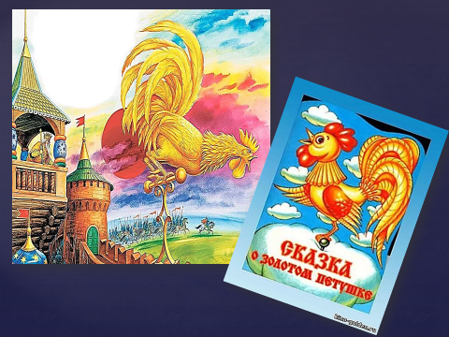
Я ль на свете всех милее
Всех румяней и белее?
и услышала в ответ:
«Ты, царица, спору нет.
Ты на свете всех милее
Всех румяней и белее…
На экране страница «Сказка о мёртвой царевне и семи богатырях» (находим книгу в собрании сочинений, показываем детям)
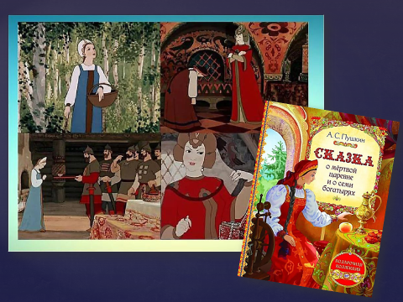

С первого щелчка
Прыгнул поп до потолка;
Со второго щелчка
Лишился поп языка;
А с третьего щелчка
Вышибло ум у старика.
На экране страница «Сказка о попе и о работнике его Балде» (находим книгу в собрании сочинений, показываем детям)
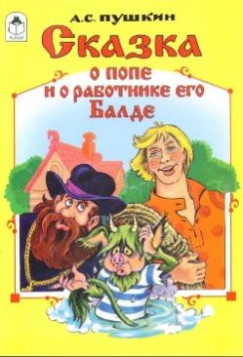
Кот.
Молодцы! С этим заданием вы справились.
1Ведущий.
А сейчас, уважаемый кот мы предлагаем тебе немного отдохнуть с дороги и поиграть с ребятами. Все знают сказку о золотой рыбке. Она приходила к старику из моря на волнах. Теперь представьте, что вы волны. Мы попробуем оживить наши волны. Покажите, как они двигаются (дети встают со стульчиков, выходят на середину зала).
Кот после слов – «морская фигура на месте замри», будет внимательно смотреть, какая же фигура пошевелилась.
Игра «Море волнуется» (2- 3 раза)
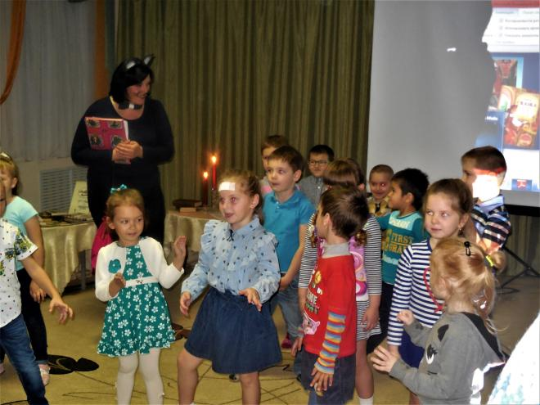
2 Ведущий.
Ну вот, пока мы с вами играли в игру,кот учёный приготовил нам еще одно испытание (показывает шкатулку):
Что это? –Это шкатулка с заданием.
Кот.
У меня для вас ребятки,
есть ларец, а в нем предметы.
Как они туда попали и кому принадлежали?
(В шкатулке находятся карточки, на которых изображение предмета или героя из сказки.)
Кот.
Вам нужно будет достать из шкатулки карточку, назвать, что на ней изображено и из какой это сказки.
(Дети по очереди подходят к шкатулке - ларцу и достают по одной карточке) (ОТГАДКИ СОПРОВОЖДАЮТСЯ ВИДЕОРЯДОМ – КАДРЫ ИЗ МУЛЬТФИЛЬМОВ)
Предметы:
- Яблоко («Сказка о мёртвой царевне и о семи богатырях»)
- Разбитое корыто («Сказка о рыбаке и рыбке»)
- Бочка («Сказка о царе Салтане»)
- Белочка («Сказка о царе Салтане»)
- Месяц («Сказка о мёртвой царевне и о семи богатырях»)
- Рыбка («Сказка о рыбаке и рыбке»)
- Говорящее зеркало («Сказка о мёртвой царевне и о семи богатырях»)
- Золотой петушок («Сказка о Золотом петушке»)
- Лебедь («Сказка о царе Салтане»)
- Невод («Сказка о рыбаке и рыбке»)
- Орешки («Сказка о царе Салтане»)
Кот.
Молодцы! И с этим заданием вы справились.
Ребята, я живу так много лет, что память меня последнее время стала подводить. Что-то сказки мои любимые стал я забывать. Что делать, начало помню, а конец забыл.
1 Ведущий.
Ребята, давайте поможем коту!
Кот.
Я буду начинать строчку из сказки, а вы мне подсказывать слова.
Приготовились внимательно слушать.
1.Жил со своею старухой
у самого синего….(моря)
2.Родила царица в ночь не то сына не то дочь
Не мышонка, не лягушку, а неведому…..(зверюшку)
3.Белка песенки поёт,
да орешки все…..(грызёт)
4.Нужен мне работник:
повар, конюх и …..(плотник)
5.И днем и ночью кот учёный
все ходит по цепи…..(кругом)
6. Три девицы под окном
пряли поздно (вечерком)
7. Вот мудрец перед Дадоном
Стал и вынул из мешка….(Золотого петушка)
8.Месяц, месяц мой дружок
позолоченный…..(рожок)
9. Ветер по морю гуляет,
И кораблик… (подгоняет)
Кот.
Молодцы ребята! Теперь я точно знаю, что вы знаете и любите сказки А.С.Пушкина. Чему учат эти сказки? Чем они заканчиваются?
(добро побеждает зло; нельзя быть жадным и злым; нужно помогать другим)
Пора мне с вами прощаться и отправляться в любимую сказку А.С.Пушкина «Руслан и Людмила».
2 Ведущий.
Как жаль уважаемый кот, что тебе пора отправляться в сказку. Мы будем надеяться на скорую встречу с тобой и обещаем, что будем читать, беречь и ценить книги А.С. Пушкина. Обещаем, ребята? До свидания!
(Ответ детей)
Кот уходит.
1Ведущий.
Ребята, наше путешествие закончилось. Понравилось вам оно? Давайте ребята чаще брать в руки книги А.С. Пушкина.
Читайте Пушкина, друзья!
Читайте сказки!
И будет жизнь тогда полна
Тепла и ласки!
Читайте Пушкина всегда –
Вот вам подсказка,
И пронесёте сквозь года
Вы радость сказки.
(на экране памятник Пушкину)
2 Ведущий. (подходит к экрану) На фоне Пушкина снимается семейство…
Фотограф щёлкает, и птичка вылетает.
Фотограф щёлкает, но вот что интересно –
На фоне Пушкина – и птичка вылетает…
Дорогие друзья! Мы приглашаем вас сделать памятный снимок на фоне великого русского поэта Александра Сергеевича Пушкина (звучит песня Б.Окуджавы «На фоне Пушкина»).
